*Московский Государственный Университет имени Н.Э. Баумана*

Курсовая работа по дисциплине   
«Аналитические модели автоматизированных систем обработки информации и управления»

____________A4____________

(вид носителя)

___________________________

(количество листов)

|  |  |
| --- | --- |
| ИСПОЛНИТЕЛЬ: | |
| студент группы ИУ5-14М | |
| Мокренко Н.В. | "__"_____________2020 г. |
| Вариант № 9 |  |

*Москва – 2020*

# *_______________________________________________________________*

# Реферат

# Техническое задание

НАИМЕНОВАНИЕ РАЗРАБОТКИ

Проектное решение на распределенную АСОИиУ фирмы.

ОСНОВАНИЕ ДЛЯ РАЗРАБОТКИ

Основанием для разработки является учебный план, утвержденный кафедрой ИУ5 МГТУ им. Н. Э. Баумана.

ИСПОЛНИТЕЛЬ

Студент группы ИУ5-14М, Мокренко Н.В.

НАЗНАЧЕНИЕ И ЦЕЛЬ РАЗРАБОТКИ

Разработать проектное решение на распределенную АСОИУ фирмы, объединяющую все ее подразделения. Фирма включает центральный офис и два удаленных филиала.

СОДЕРЖАНИЕ РАБОТЫ

Задачи, подлежащие решению

1) разработать укрупненную блок-схему распределенной АСОИиУ фирмы;

2) разработать структурные схемы ЛВС центрального и удаленных офисов фирмы (филиалов фирмы);

3) выбрать рациональный вариант удаленной связи ЛВС

4) оценить характеристики функционирования выбранного варианта удаленной связи ЛВС, входящих в состав распределенной АСОИиУ фирмы;

5) выбрать оборудование для сетей, входящих в состав распределенной АСОИиУ фирмы;

6) определить качество работы службы ремонта и обслуживания ЛВС;

7) выполнить аналитическое и имитационное моделирование ЛВС;

8) провести сравнительный анализ результатов моделирования;

Требования к составу и характеристикам технических средств

1) В центральном офисе расположены ЛВС 1000 Base SX, содержащая 2 коммутатора и ЛВС 100 Base T4, содержащая 2 коммутатора. Обе сети подключены к удаленному маршрутизатору.

2) В первом филиале фирмы расположены ЛВС 100 Base FX, содержащая 1 коммутатор и ЛВС 100 Base SX, содержащая 2 коммутатора. Обе сети подключены к удаленному маршрутизатору.

3) Во втором филиале фирмы расположена ЛВС Token Ring на ЭВП с усилителями.

ТРЕБОВАНИЯ К ДОКУМЕНТАЦИИ

По окончании работы предъявляются следующие документы:

1) Техническое задание (ТЗ)

2) Расчетно-пояснительная записка (РПЗ)

3) Приложения (листы формата А4)

СТАДИИ И ЭТАПЫ РАЗРАБОТКИ

|  |  |  |
| --- | --- | --- |
| **№** | **Название этапа** | **Сроки выполнения** |

|  |  |  |
| --- | --- | --- |
| 1. | Построение сети, выбор сети связи и оборудования | 01.09.19 - 25.09.19 |
| 2. | Расчет времени передачи и модель ремонтника | 26.09.19 - 23.10.19 |
| 3. | Моделирование работы сети и оформление документации | 24.10.19 - 20.11.19 |

ПОРЯДОК КОНТРОЛЯ И ПРИЕМКИ

Прием работы осуществляется путем проверки соответствия выполненной работы пунктам технического задания.

# Архитектура объединенной сети фирмы

## **Укрупненная схема сети**

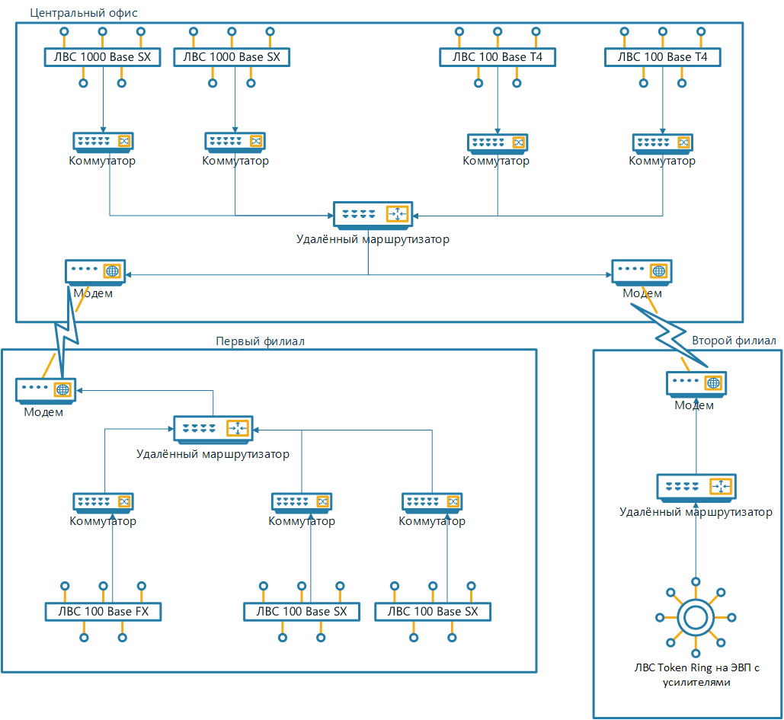

Рисунок 1. Укрупненная схема сети

## **Схема сети центрального отделения фирмы**

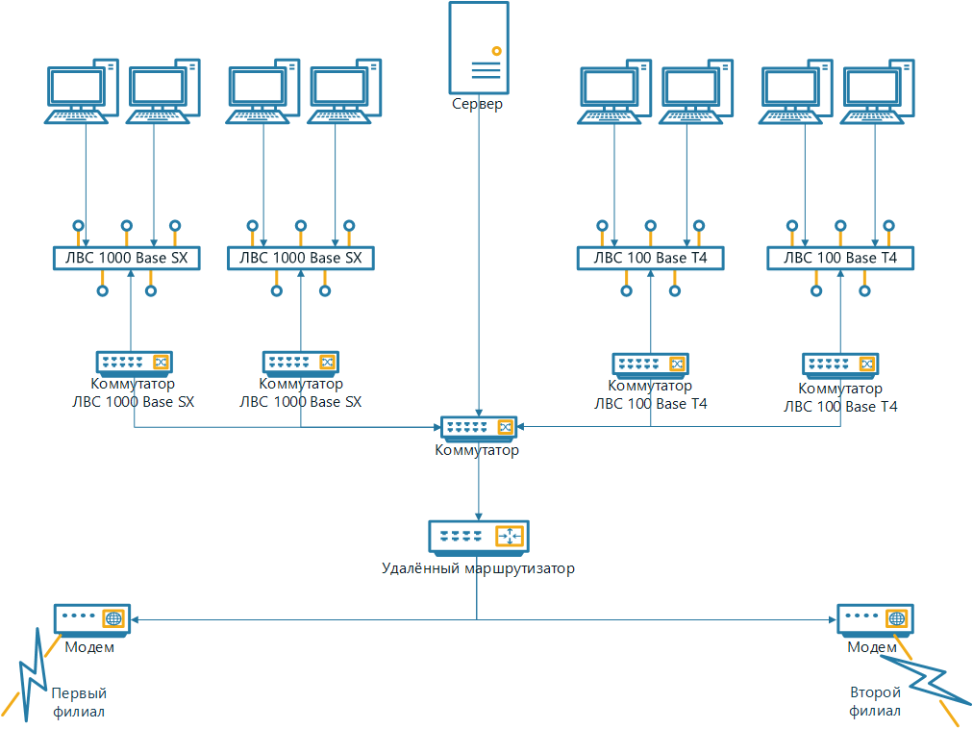

Рисунок 2. Схема сети центрального отделения фирмы

***Правила построения 1000 Base SX***

* Максимальная длина сегмента - 550м
* Используется многомодовый оптоволоконный кабель
* Короткая длина волны - от 770 до 860 нм
* Стандарт IEEE 802.3z

***Правила построения 100Base T4***

* 4 пары НВП 3 кат
* Сеть строится на основе концентраторов (HUB). Они всегда должны быть подключены к электропитанию
* Не более 2х последовательно соединенных концентраторов
* Максимальная длина сегмента - 100м
* Диаметр сети не должен превышать 205м.
* Не допускаются кольца
* используется RJ-45 порт
* Стандарт IEEE 802.3u

## **Схема сети первого филиала фирмы**

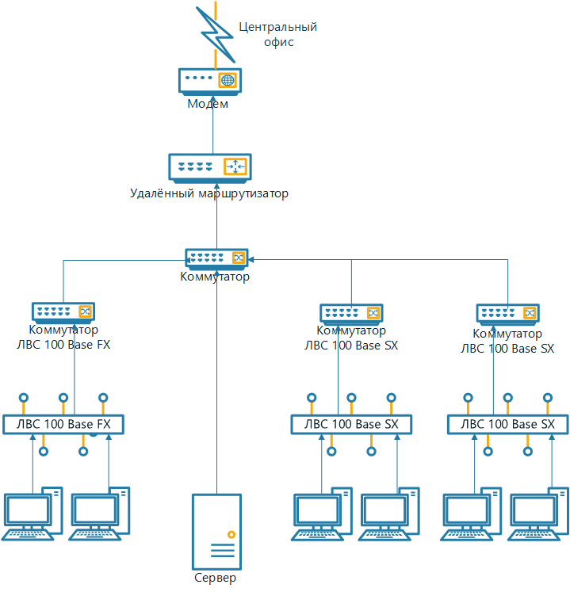

Рисунок 3. Схема сети первого филиала фирмы

***Правила построения 100Base FX:***

* Максимальная длина луча при использовании многомодового волокна - не более 412м / для одномодового - не более 2км
* максимальная длина между двумя наиболее удаленными узлами - не более 272 метров
* при использовании повторителей 1 класса максимальная длина сегмента - 136 метров
* оптоволокно
* используемый порт - Duplex SC
* Стандарт IEEE 802.3u

***Правила построения 100Base SX***

* Максимальная длина сегмента - 300м
* Используется оптоволоконный кабель
* Короткая длина волны - 850нм
* Стандарт TIA/EIA-785

## **Схема сети второго филиала фирмы**

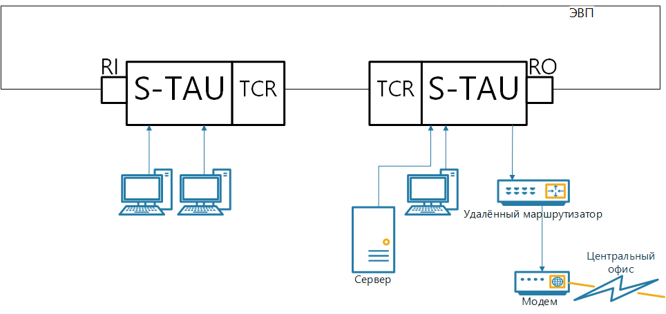

Рисунок 4. Схема сети второго филиала фирмы

***Правила построения ЛВС на базе Token Ring с ЭВП и усилителями:***

* для построения сети Token Ring на ЭВС с усилителями используют S-TAU в порты RI/RO которого устанавливают усилители TCR.
* Устройства доступа соединяются в кольцо так, что RO соединяется с RI. В кольце может находиться до 12 устройств доступа (устройства доступа 8-портовые). В сети может быть не более 255 узлов
* Максимальная длина луча без использования усилителей - повторителей не должна превышать 100 метров. Если используются усилители - повторители, устанавливаемые в порты RI и RO, то длина луча не должна превышать 350 метров. В кольце должно быть не более 12 устройств.
* В качестве кабеля используется экранированная витая пара.

## **Принципы построения производительных сетей.**

Производительность системы определяется сочетанием ее аппаратно - программных средств.

Повышение производительности может быть достигнуто путем использования аппаратных средств, обладающих лучшими характеристиками производительности по сравнению с уже применяющимися.

Повышение производительности сервера, следует производить в соответствии с предварительными расчетами “узких мест” – аналитическими расчетами, либо с помощью моделирования его работы. Эти расчеты показывают целесообразность увеличения производительности того или иного узла.

Производительность сервера зависит от наличия:

* количества центральных процессоров;
* шин PCI и их большой производительности;
* большого объема памяти ОЗУ;
* высокоскоростного дискового интерфейса;
* организация дисковых подсистем с использованием RAID, обеспечивающих увеличение производительности;

## **Принципы построения отказоустойчивых сетей.**

Отказоустойчивость сети определяется двумя факторами:

1. Уровень избыточности сетевой инфраструктуры;
2. Время восстановления сети, т.е. время, необходимое для переключения потоков данных на работоспособные части сети в случае отказа ее части.

При построении отказоустойчивой системы необходимо учесть следующее:

* Архитектуру сетевого оборудования
  + Возможность "горячей" замены компонентов;
  + Дублирование управляющего модуля/коммутационной матрицы/шины/БП.
* Дублирование соединений.
  + Использование нескольких дублирующих соединений;
    - *Не рекомендуется* использовать протокол Spanning Tree.
    - *Желательно* использовать технологии Multi-Link Trunk (MLT) и Split-MLT (автоматическая балансировка потоков данных);
  + Разнесение окончания каналов - окончание каналов на разных модулях ввода/вывода и/или на разных узлах для дополнительного дублирования;
  + Разнесение каналов - использование различных носителей и различных путей для критичных соединений;
* Высоконадежное сетевое оборудование - устройства с высоким временем наработки на отказ.
* Отказоустойчивость сервера:
  + использование технологии PCI Hot Plug замены отдельных узлов;
  + многопроцессорные серверы;
  + организация дисковых подсистем с использованием RAID, обеспечивающих увеличение надежности;
  + дублирование дискового контроллера RAID и сетевых адаптеров;
  + установка резервных вентиляторов для охлаждения процессора, ОЗУ, дисков, плат;
  + организация резервного электропитания центрального процессора;
  + наличие резервных источников питания и подходящего ИБС;
  + наличие заводского ВIOS (ПЗУ) и рабочего BIOS (ППЗУ).